***Уважаемые родители! Выполняя эти упражнения правильно и регулярно, вы поможете своему ребенку быстрее справиться с неправильным произношением свистящих, шипящих сонорных звуков.***

***Артикуляционные упражнения для постановки свистящих звуков.***

***«Заборчик»***

* *улыбнуться, улыбнуться, с напряжением обнажив сомкнутые зубы*;
* (Удержать 5-10 секунд. Повторить 5-8 раз).

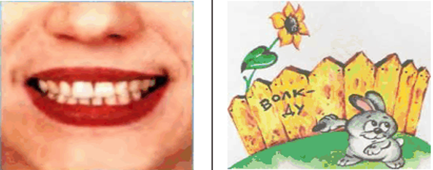

***«Месим тесто»***

* *улыбнуться*;
* *спокойно положить язык на нижнюю губу*;
* *пошлепать его губами, произносить — «пя-пя-пя-пя-пя»*;
* *закусить язык зубами и протаскивать его сквозь зубы* с усилием.

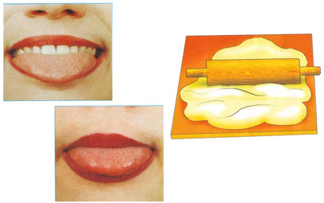

***«Блинчик»***

* *улыбнуться*;
* *приоткрыть рот*;
* *положить широкий передний край языка на нижнюю губу*;
* *удержать язык в таком положении подсчет 1до 5-10;*
* *важно следить, чтобы нижняя губа не напрягалась и не натягивалась на нижние зубы.*

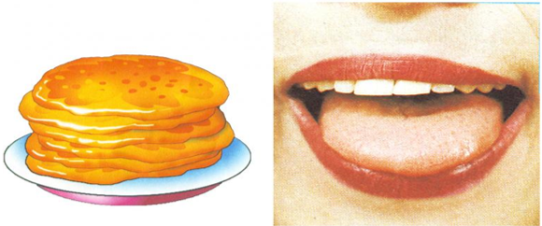

***«* Чистим зубы»**

* *улыбнуться, открыть рот*;
* *кончиком языка с внутренней стороны «почистить»  нижние  зубы*;
* *делать движения языком сначала из стороны в сторону, потом снизу вверх*;
* *нижняя челюсть при этом не двигается.*

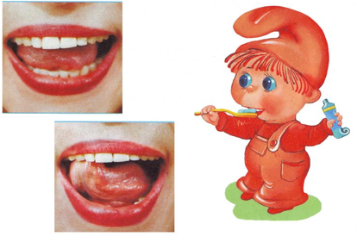

**«Часики»**

* *улыбнуться, открыть рот*;
* *кончик языка (как часовую стрелку) переводить из одного уголка рта в другой*;
* *нижняя челюсть неподвижна*.

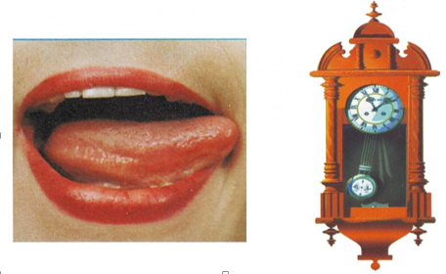

**«Вкусное варенье»**

* *улыбнуться, рот открыть*;
* *медленно, не отрывая языка, облизать сначала верхнюю, затем нижнюю губу по кругу*;
* *нижняя губа не должна обтягивать зубы (можно оттянуть ее  вниз рукой).*

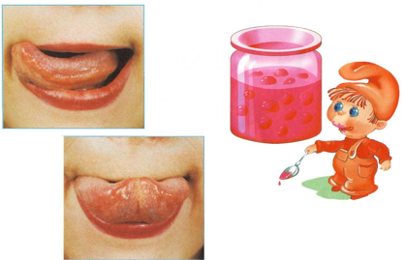

**«Киска сердится»**

* *губы в улыбке, рот открыт*;
* *широкий кончик языка упирается в бугорки за нижними зубами*;
* *на счет «раз»- выгнуть язык горкой, упираясь кончиком языка в бугорки за нижними зубами,  на счет «два» язык убирается  вглубь рта*;
* *кончик языка при этом не должен отрываться от бугорочков за  нижними зубами рот не закрывается.*

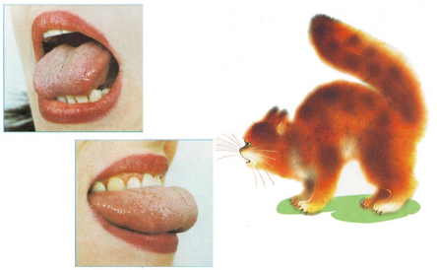

**«Загнать мяч в ворота»**

* *положить широкий язык на нижнюю губу и плавно, со звуком «Ф» задуть ватный шарик, лежащий на столе, между двумя кубиками*;
* *щеки не должны надуваться*.

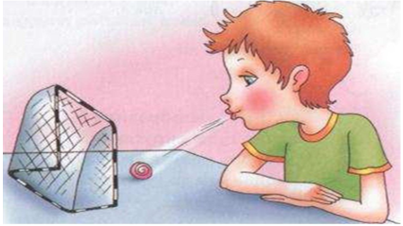

**«Футбол»**

* *рот закрыт*;
* *кончик языка напряжением поочередно упирается в щёки*;
* *на щеках образуются твердые шарики* — *«мячики»*.

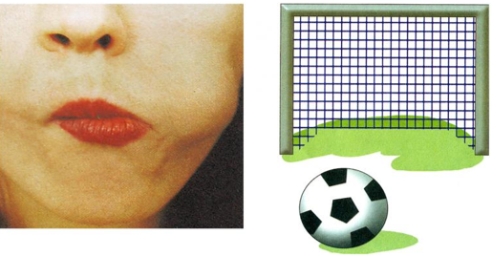

**«Змейка»**

* *открыть рот*;
* *узкий язык сильно выдвигать вперед и убирать обратно в рот*;
* *не прикасаться к губам и зубам*.

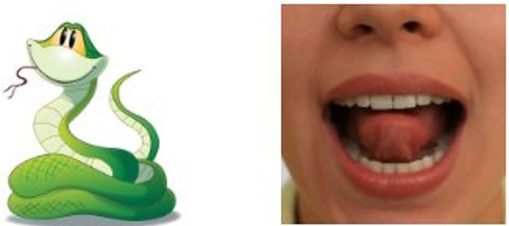

**«Трубочка»**

* *открыть рот*;
* *высунуть широкий язык и загнуть его боковые края вверх*;
* *подуть в «трубочку»*.

